Частное учреждение  «Общеобразовательная  организация начального  общего образования  «Начальная школа «Глобус»  385018,г.Майкоп,  ул.Некрасова,289/б  E-mail:schoolglobus01@mail.ru  ОГРН1160105051083,  ИНН 0105076751,  КПП 010501001 | ЧУ ООНОО «Начальная  школа «Глобус» | Унэе мылъкукlэ лэжьэрэ  гурыт гъэсэныгъэ ублэпlэ  еджапlэу «Глобус»  385018, къ. Мыекъуапэ,  ур. Некрасовыр,289/б  E-mail:schoolglobus01@mail.ru  ОГРН1160105051083,  ИНН 0105076751  КПП 010501001

Положение
о порядке посещения мероприятий, не предусмотренных
учебным планом
ЧУ ООНОО «Начальная школа Глобус»

г. Майкоп
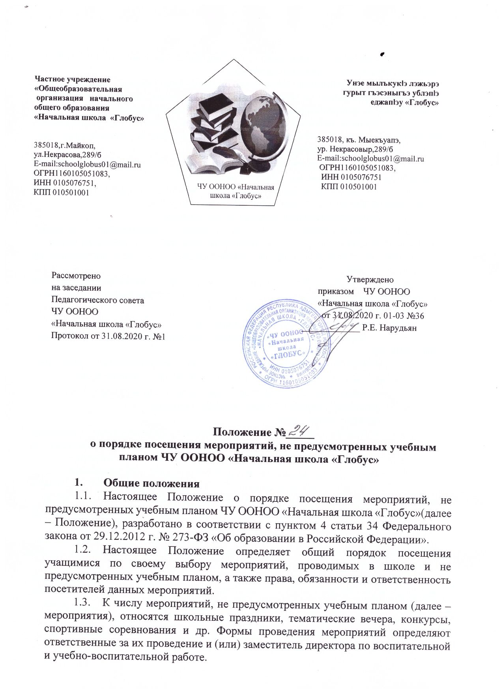

Частное учреждение  «Общеобразовательная  организация начального  общего образования  «Начальная школа «Глобус»  385018,г.Майкоп,  ул.Некрасова,289/б  E-mail:schoolglobus01@mail.ru  ОГРН1160105051083,  ИНН 0105076751,  КПП 010501001 | ЧУ ООНОО «Начальная  школа «Глобус» | Унэе мылъкукlэ лэжьэрэ  гурыт гъэсэныгъэ ублэпlэ  еджапlэу «Глобус»  385018, къ. Мыекъуапэ,  ур. Некрасовыр,289/б  E-mail:schoolglobus01@mail.ru  ОГРН1160105051083,  ИНН 0105076751  КПП 010501001

Рассмотрено Утверждено
на заседании приказом ЧУ ООНОО
Педагогического совета «Начальная школа «Глобус»
ЧУ ООНОО от 31.08.2020 г. 01-03 №36
«Начальная школа «Глобус» _____________ Р.Е. Нарудьян
Протокол от 31.08.2020 г. №1

Положение №_____
о порядке посещения мероприятий, не предусмотренных учебным планом ЧУ ООНОО «Начальная школа «Глобус»

- Общие положения
- Настоящее Положение о порядке посещения мероприятий, не предусмотренных учебным планом ЧУ ООНОО «Начальная школа «Глобус»(далее – Положение), разработано в соответствии с пунктом 4 статьи 34 Федерального закона от 29.12.2012 г. № 273-ФЗ «Об образовании в Российской Федерации».
- Настоящее Положение определяет общий порядок посещения учащимися по своему выбору мероприятий, проводимых в школе и не предусмотренных учебным планом, а также права, обязанности и ответственность посетителей данных мероприятий.
- К числу мероприятий, не предусмотренных учебным планом (далее – мероприятия), относятся школьные праздники, тематические вечера, конкурсы, спортивные соревнования и др. Формы проведения мероприятий определяют ответственные за их проведение и (или) заместитель директора по воспитательной и учебно-воспитательной работе.
- Мероприятия включаются в общешкольный план на текущий год, который утверждается приказом директора.
- На мероприятии обязательно присутствие классных руководителей, чьи классы принимают в нем участие, и (или) педагогических работников, назначенных на основании соответствующего приказа директора.
- Правила являются обязательными для всех посетителей мероприятий. Принимая решение о посещении мероприятия, посетитель подтверждает свое согласие с настоящими правилами.
- Посещая мероприятие, посетитель тем самым выражает свое согласие принимать участие в возможной фото- и видеосъемке.
- Регламент проведения конкретного мероприятия при необходимости утверждается соответствующим приказом директора школы .
- Планирование внеурочных мероприятий
- Общешкольный план внеурочных мероприятий готовится заместителем директора школы по воспитательной работе с участием классных руководителей, обсуждается на педсовете школы, после чего представляется директору на утверждение.
- В течение учебного года планы внеклассных мероприятий классных коллективов могут корректироваться в зависимости от сложившейся обстановки.
- Посетители мероприятий
  - Посетителями мероприятий являются:
  - Учащиеся школы, являющиеся непосредственными участниками мероприятия;
  - классные руководители и другие педагогические работники, назначенные ответственными за организацию и проведение мероприятия;
  - учащиеся школы, являющиеся зрителями на данном мероприятии;
  - родители (законные представители) учащихся;
  - приглашенные лица.
  - Классные руководители и другие педагогические работники назначаются ответственными за организацию и проведение мероприятия на основании соответствующего приказа директора лицея или распоряжения.
- Правила проведения мероприятий и порядок их посещения
  - Состав учащихся, допущенных к участию в мероприятии, программа мероприятия, время его начала и окончания, а также особые требования к проведению мероприятия должны быть заранее доведены до сведения посетителей мероприятия.
  - Мероприятие должно проводиться после окончания учебных занятий и заканчиваться не позднее 19.00. Продолжительность мероприятия не должна превышать полутора часов - двух часов.
  - Приход на мероприятие и уход с мероприятия осуществляется организованно. Бесконтрольное хождение по помещениям школы во время проведения мероприятия запрещается. Вход для посетителей в помещение, в котором проводится мероприятие, открывается за 10-15 минут до его начала.
  - Вход посетителей на мероприятие после его начала разрешается только по согласованию с ответственным лицом.
  - Присутствие на внеклассных мероприятиях лиц, не обучающихся в лицее, допустимо только с разрешения ответственного за проведение мероприятия (заместителя директора, дежурного администратора).
  - Во время проведения мероприятия все участники должны соблюдать правила техники безопасности, Правила внутреннего распорядка для учащихся лицея и настоящие правила о порядке посещения учащимися по своему выбору мероприятий, не предусмотренных учебным планом, которые проводятся в школе.
  - Запрещается своими действиями нарушать порядок проведения мероприятия или способствовать его срыву.
  - На мероприятиях, проводимых в соответствии с планом работы школы, классные ученические коллективы присутствуют в сопровождении классных руководителей.
  - Посетители, имеющие неопрятный вид, на мероприятие не допускаются (администрация школы оставляет за собой право оценивать соответствие внешнего вида посетителей формату и имиджу мероприятия).
  - Доступ на мероприятие запрещен агрессивно настроенным лицам, а также лицам в состоянии алкогольного или наркотического опьянения, факт которого определяют ответственные лица.
- Права, обязанности, ответственность посетителей мероприятий и организаторов мероприятия
  - Все посетители мероприятия имеют право на уважение человеческого достоинства, защиту от всех форм физического и психического насилия, оскорбления личности, охрану жизни и здоровья во время проведения мероприятий.
  - Зрители и гости имеют право приносить с собой и использовать плакаты, лозунги, слоганы и др. во время проведения состязательных, в том числе спортивных мероприятий, а также соответствующую атрибутику (бейсболки, футболки с символикой мероприятия).
  - Ответственные лица имеют право удалять с мероприятия гостей и зрителей, нарушающих настоящее Положение.
  - Все посетители обязаны:
- соблюдать настоящее Положение и регламент проведения мероприятия;
- бережно относиться к помещениям, имуществу и оборудованию лицея;
- уважать честь и достоинство других посетителей мероприятия.
  - Участники обязаны присутствовать на мероприятии в одежде, соответствующей его регламенту.
  - Участники, зрители и гости обязаны:
- поддерживать чистоту и порядок на мероприятиях;
- выполнять требования ответственных лиц;
- незамедлительно сообщать ответственным лицам о случаях обнаружения подозрительных предметов, вещей, о случаях возникновения задымления или пожара;
- при получении информации об эвакуации действовать согласно указаниям ответственных лиц, соблюдая спокойствие и не создавая паники.
  - Ответственные лица обязаны:
- лично присутствовать на мероприятии;
- обеспечивать доступ посетителей на мероприятие;
- осуществлять контроль соблюдения участниками, зрителями и гостями настоящего Положения;
- обеспечивать эвакуацию посетителей в случае угрозы и возникновения чрезвычайных ситуаций.
  - Посетителям мероприятий запрещается:
- приносить с собой и (или) употреблять алкогольные напитки, наркотические и токсические средства;
- находиться в неопрятном виде;
- приносить с собой оружие, огнеопасные, взрывчатые, пиротехнические, ядовитые и пахучие вещества, колющие и режущие предметы, стеклянную посуду и пластиковые бутылки, газовые баллончики;
- вносить большие портфели и сумки в помещение, в котором проводится мероприятие;
- курить в помещениях и на территории лицея;
- проникать в служебные и производственные помещения школы, шахты эвакуационных лестниц, раздевалки (не предоставленные для посетителей) и другие технические помещения;
- забираться на ограждения, парапеты, осветительные устройства, несущие конструкции, портить оборудование и элементы оформления мероприятия;
- совершать поступки, унижающие или оскорбляющие человеческое достоинство других посетителей, работников учреждения;
- наносить любые надписи в здании лицея, а также на прилегающих к учреждению тротуарных и автомобильных дорожках и на внешних стенах здания лицея и построек;
- осуществлять агитационную или иную деятельность, адресованную неограниченному кругу лиц, выставлять напоказ знаки или иную символику, направленную на разжигание расовой, религиозной, национальной розни, оскорбляющую посетителей, работников учреждения;
- проявлять неуважение к посетителям, работникам учреждения;
- приносить с собой напитки и еду (в том числе мороженое).
  - Посетители, нарушившие настоящие Правила, могут быть не допущены к другим мероприятиям, проводимым в школе.
  - Посетители, причинившие учреждению ущерб, компенсируют его, а также несут иную ответственность в случаях, предусмотренных действующим законодательством.
  - Лицей имеет право:
- устанавливать возрастные ограничения на посещение мероприятия;
- устанавливать право на ведение учащимися во время мероприятий фото- и видеосъемки;
- устанавливать запрет на пользование мобильной связью во время мероприятия;
- устанавливать запрет на повторный вход на мероприятие.
- Заключительные положения.
5.1. Настоящее положение действует до момента минования надобности или принятия нового.

